The Commune / Komuna

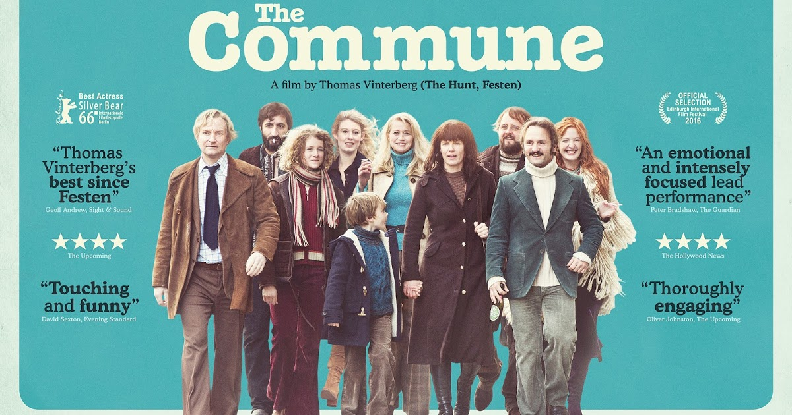

Redatelj: Thomas Vinterberg
Zemlja: Danska
Žanr: drama
Godina: 2016.
Trajanje: 111 min.
Glumci: Ulrich Thomsen, Fares Fares, Trine Dyrholm, Helene Reingaard Neumann

„Film je inspiriran istinitim događajima iz djetinjstva redatelja Thomasa Vinterberga koje je proveo u živopisnoj akademskoj komuni sjeverno od Kopenhagena“

Sinopsis
Erik, predavač na arhitekturi, nasljeđuje očevu veliku kuću u Hellerupu, sjeverno od Kopenhagena. Njegova supruga Anna, poznata TV-voditeljica, predlaže da pozovu prijatelje i ponude im da žive s njima, kako bi doskočila dosadi koja se počela pojavljivati u njihovu braku. Vrlo brzo, dvanaest muškaraca, žena i djece useljava se u njihovu kuću na selu, donosi zajedničke odluke, sudjeluje u razgovorima i pliva u obližnjem tjesnacu. No, ravnoteža među njima će se narušiti kada se Erik zaljubi u svoju studenticu Emmu koja se također useljava u kuću. Četrnaestogodišnja Freja, kćerka Erika i Anne, s distance gleda razvoj događanja...

O redatelju
Rođen u Frederiksbergu u Danskoj 1969. godine, Thomas Vinterberg diplomirao je na Danskoj filmskoj školi 1993. Suosnivač je pokreta Dogma 95, te je 1998. režirao film „Proslava“, prvi film koji je poštivao pravila Dogme. Film je osvojio nekoliko međunarodnih nagrada, uključujući nagradu žirija u Cannesu. Nakon nekoliko filmova na engleskom, uključujući „Dear Wendy“ 2005., vratio se danskoj kinematografiji. Godine 2012. režirao je film „Lov“ koji je bio nominiran za Oscara i Zlatni globus te je osvojio nagradu za najbolji scenarij na European Film Awards.
Nagrade
Berlin film festival 2016. – Nagrada žirija Trine Dyrholm za najbolju glumicu
Europska filmska nagrada 2016. – Nagrada za najbolju montažu

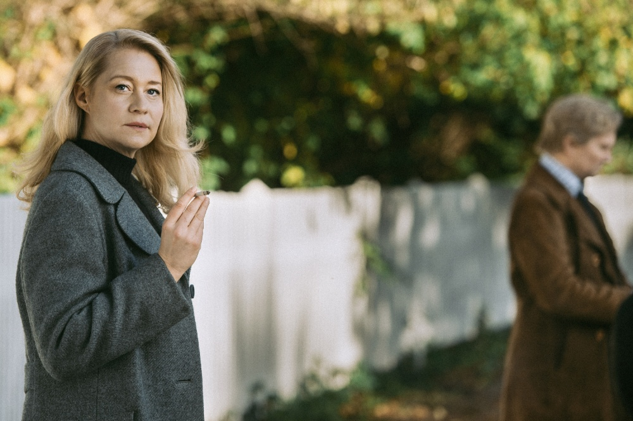

„Vizualno dojmljiva, korektno odglumljena. Komuna je prožeta melodramom koja je i preplavljuje. Bogata je i jakim dramskim momentima, dok je Trine Dyrholm uistinu izvanredna.“
Irish Independent, Paul Washington

„Često zabavna, stalno provocirajući naša razmišljanja, riječ je o angažiranoj ljudskoj drami koja nudi mnogo tema za vibrantne rasprave poslije gledanja“
Sunday Independent, Aine O'Connor

